План работы средней группы № 11 с 18 по 22 мая 2020г.

Тема недели: Мой город Волжский.

Понедельник

1 Видео о Волжском
https://yandex.ru/video/preview/?filmId=8921325860704937082&from=tabbar&parent-reqid=1589683500744472-1272729625072046091800125-production-app-host-vla-web-yp-306&text=%D0%B2%D0%BE%D0%BB%D0%B6%D1%81%D0%BA%D0%B8%D0%B9+%D0%B2%D0%B8%D0%B4%D0%B5%D0%BE
2. Фото «30 ярких и удивительных достопримечательностей города Волжского»
https://susanintop.com/evropa/rossija/volgogradskaja-oblast/volzhskij
3.Физминутка "Улыбнитесь"
Дети хором произносят слова и выполняют соответствующие движения:

Быстро встаньте, улыбнитесь,
Выше, выше потянитесь.
Ну-ка плечи распрямите.
Поднимите, опустите.
Влево, вправо повернулись,
Руками коленей коснулись.
Сели - встали, сели - встали
И на месте побежали.

Вторник

1. Рисование. «Мой край родной»

Рисовать можно пальчиками, ватными палочками, смятой бумагой, тампонами из ваты или губки, листьями деревьев и т.д.

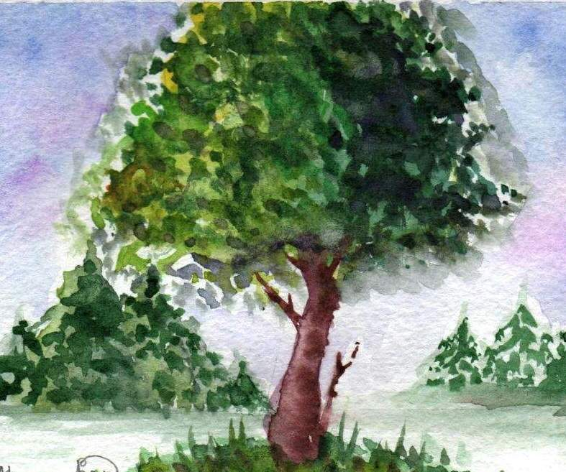
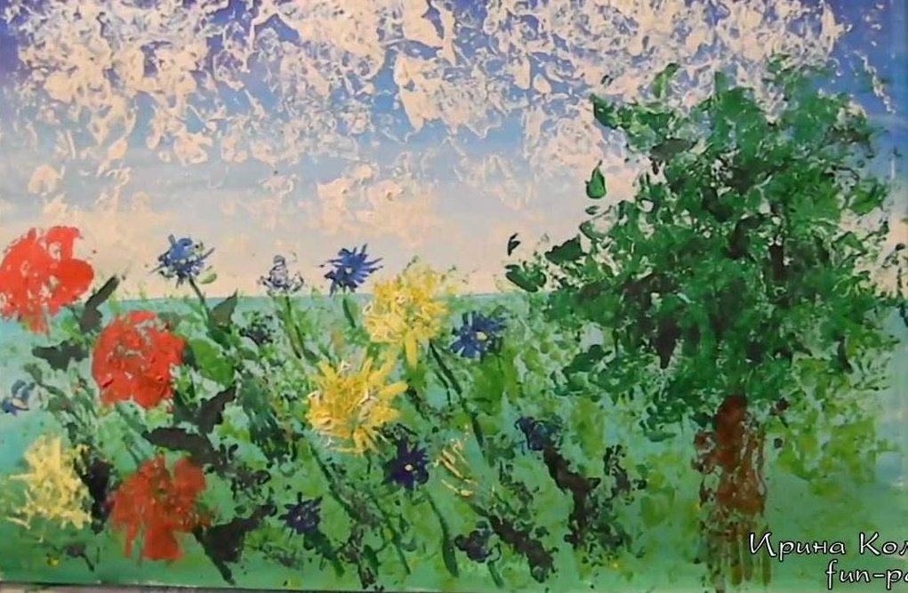

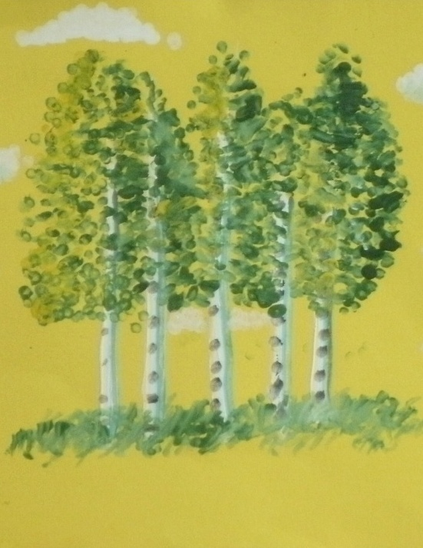
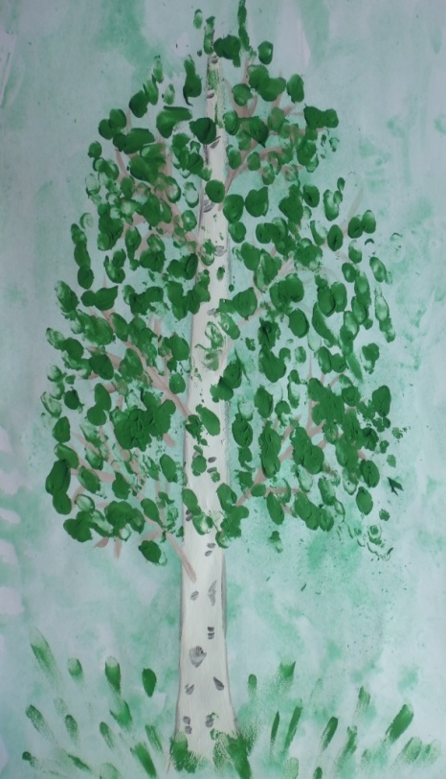
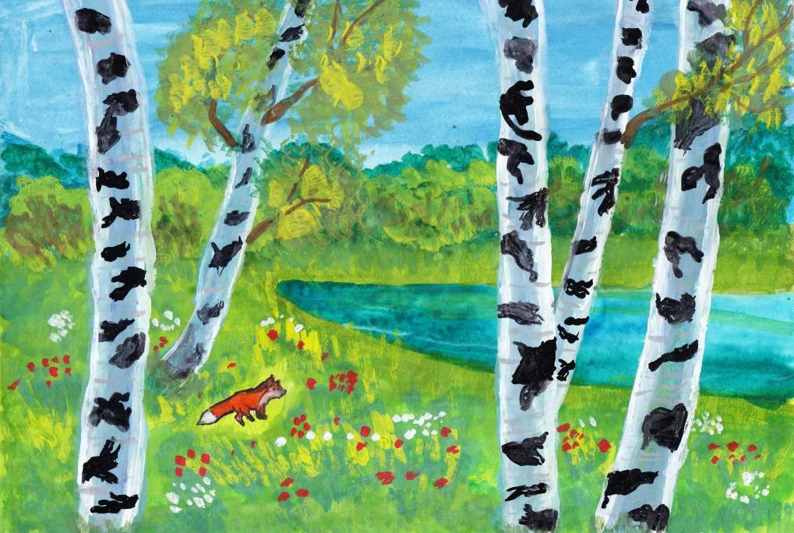

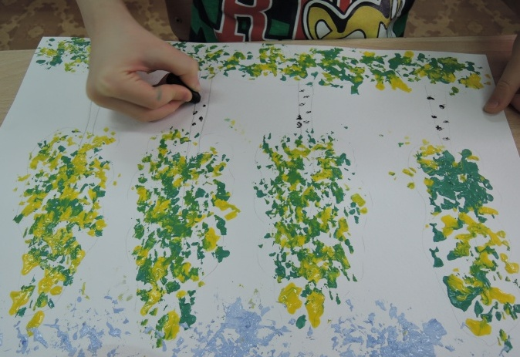

МОНОТИПИЯ – сворачиваем лист, рисуем на одной половинке, пока мокрый рисунок, накладываем вторую половинку листа, потом корректируем рисунок.
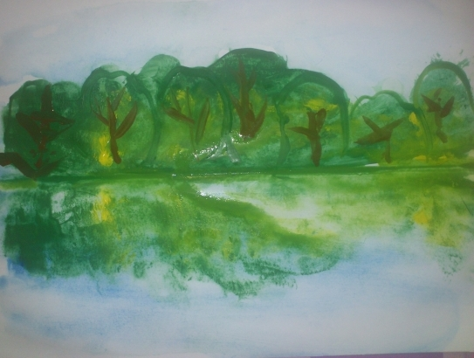
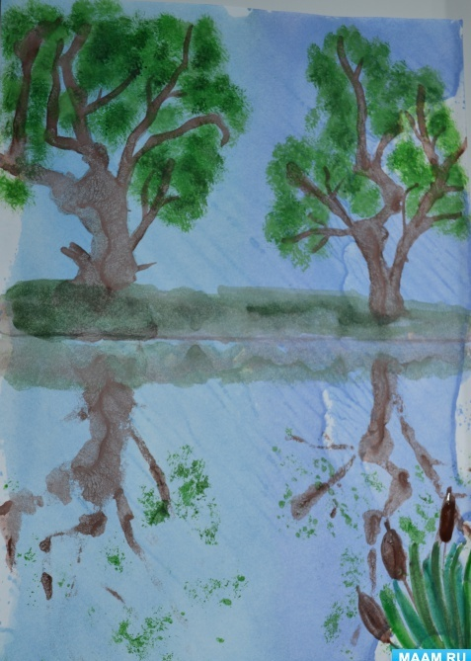

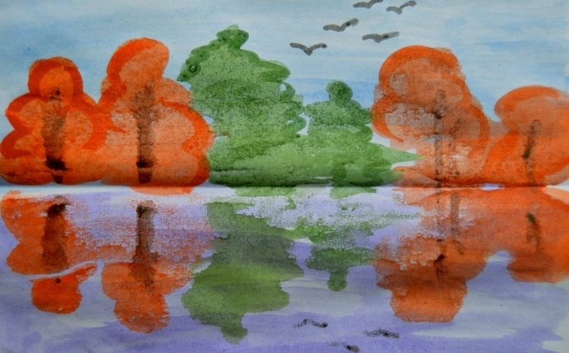

2.Физминутка «Игрушки»

Вот большая пирамидка (потянуться вверх)
И веселый мячик звонкий (прыжки на месте)
Мягкий мишка косолапый (шаги на месте, на внешней стороне стопы)
Все живут в большой коробке (показать большой квадрат)
Но когда ложусь я спать (руки под щеку, закрыть глаза)
Начинают все играть (изобразить любое движение)

Среда.

1. Пальчиковая гимнастика «Помощник»
Посуду моет наш Антошка.
(Потирают ладошки друг о друга) – «моют посуду».
Моет вилку, чашку, ложку.
Вымыл блюдце и стакан,
(Разгибают пальцы из кулачка, начиная с мизинца.)
И закрыл покрепче кран.
(Выполняют имитирующее движение.)

2. Увлекательная математика
Закрепление цвета, количества, размера, ориентировка в пространстве.
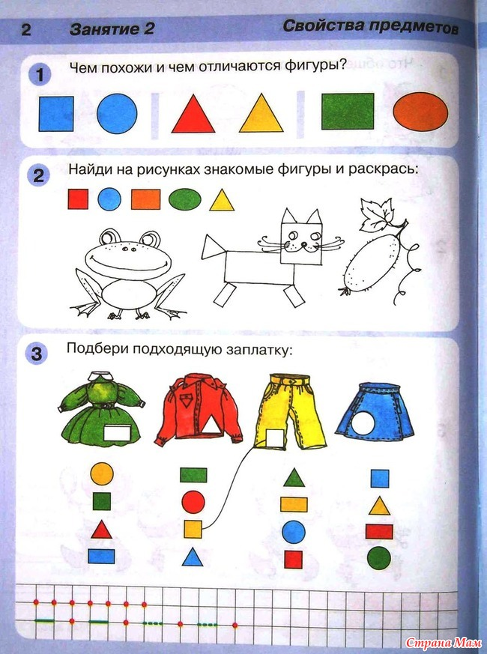
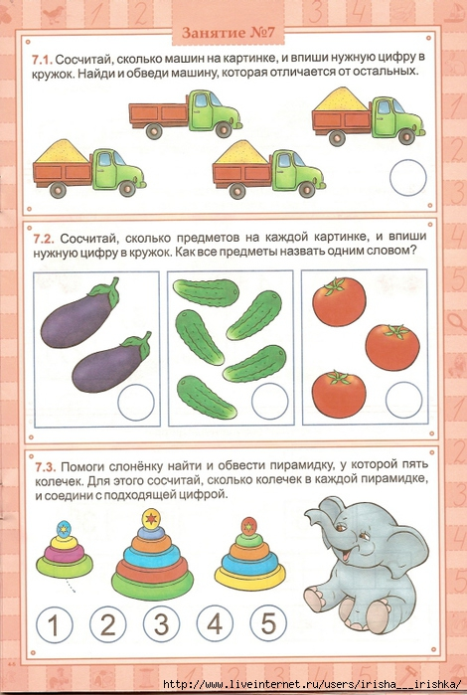

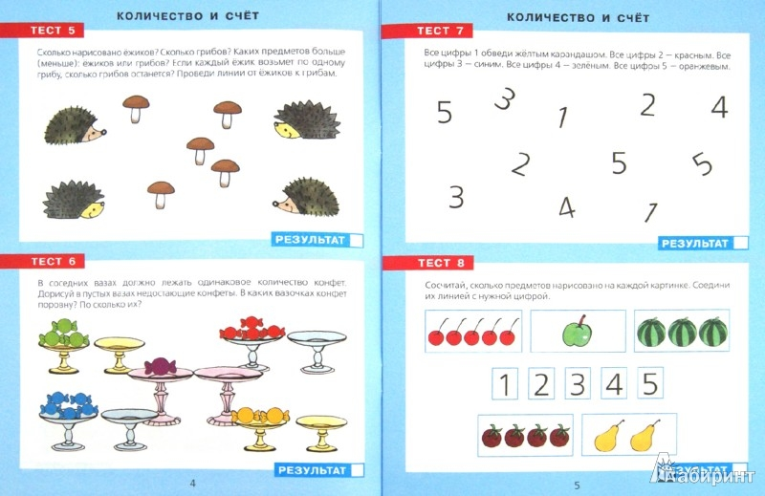

3 Физминутка «Мышка»

Мышка быстренько бежала (бег на месте)
Мышка хвостиком виляла (имитация движения)
Ой, яичко уронила (наклониться, «поднять яичко»)
Посмотрите-ка, разбила («показать яичко» на вытянутых руках)

Четверг.

1. Артикуляционная гимнастика
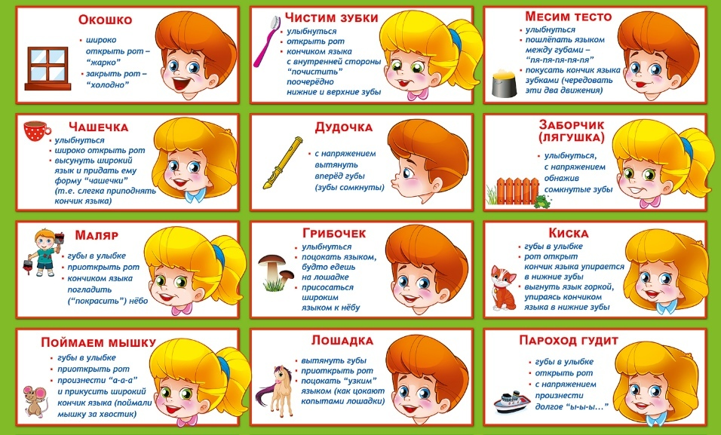

2 Конструирование «Мой город» из кубиков.

Пятница.

1. Игра «Что лишнее?»
